馬公國中藝術才能美術班 專長課程 學習歷程檔案
學生姓名 : 陳冠吟
- 課程名稱 : 型塑表現
- 單元主題 : 炭筆媒材的表現
- 作品名稱 : 炭筆靜物寫生
- 表現媒材 : 炭筆

- 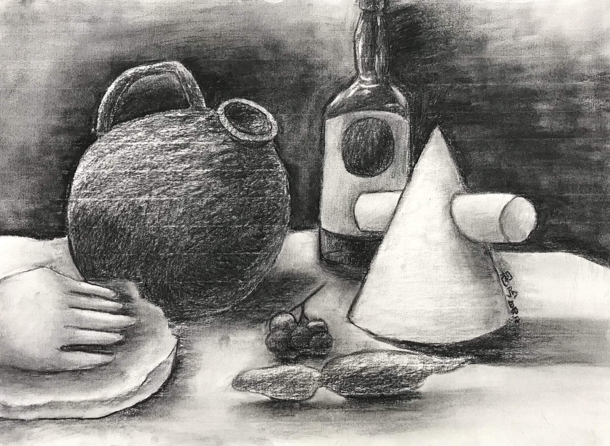
- 寫生過程想法分享
- 第一次使用炭筆作這麼大的畫耗費的時間也比較長精力也比較多,雖然它離我心中的“漂亮”也還有一小段的距離但我會慢慢精進的(｀･ω･´)ゞ

